今日动态2.20
基本情况：
今日来园人数23人，有2位小朋友请假。

户外活动：
今天的户外活动我们玩了皮球区。
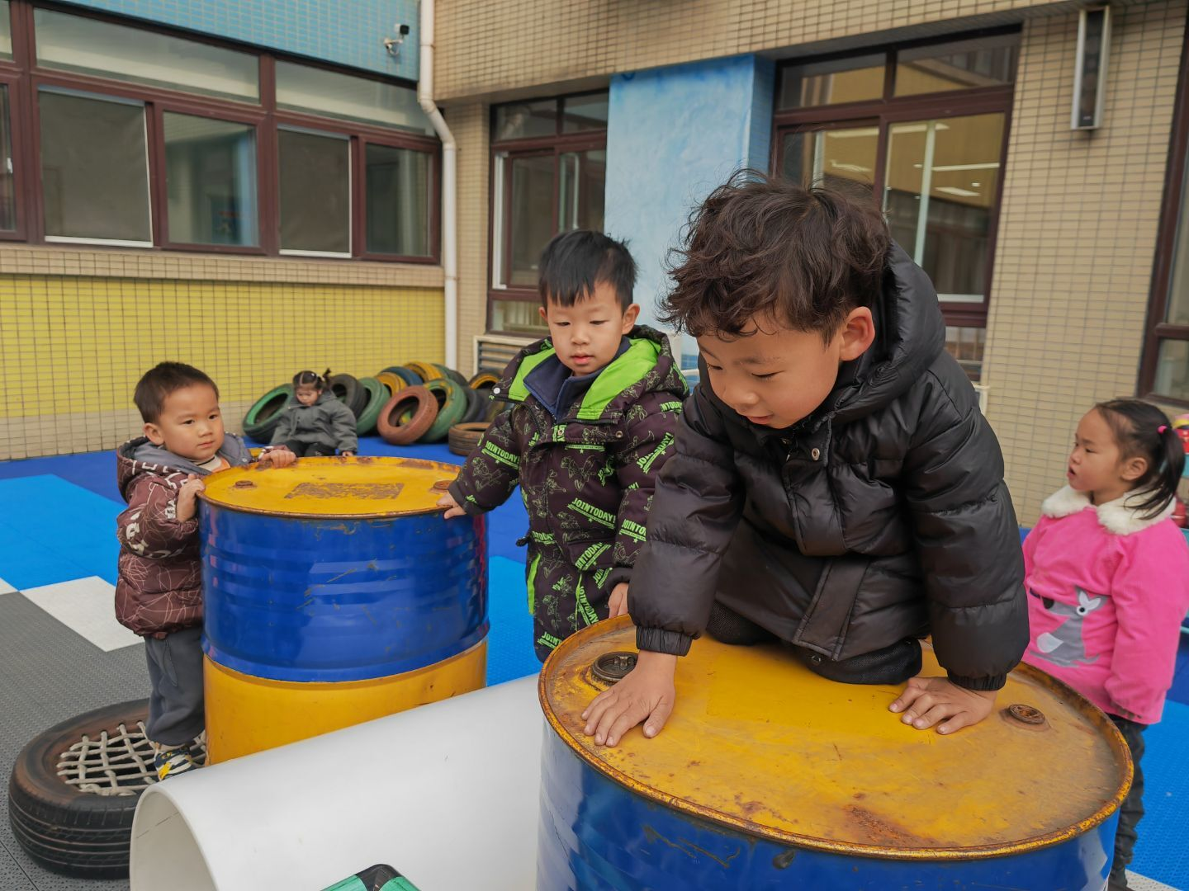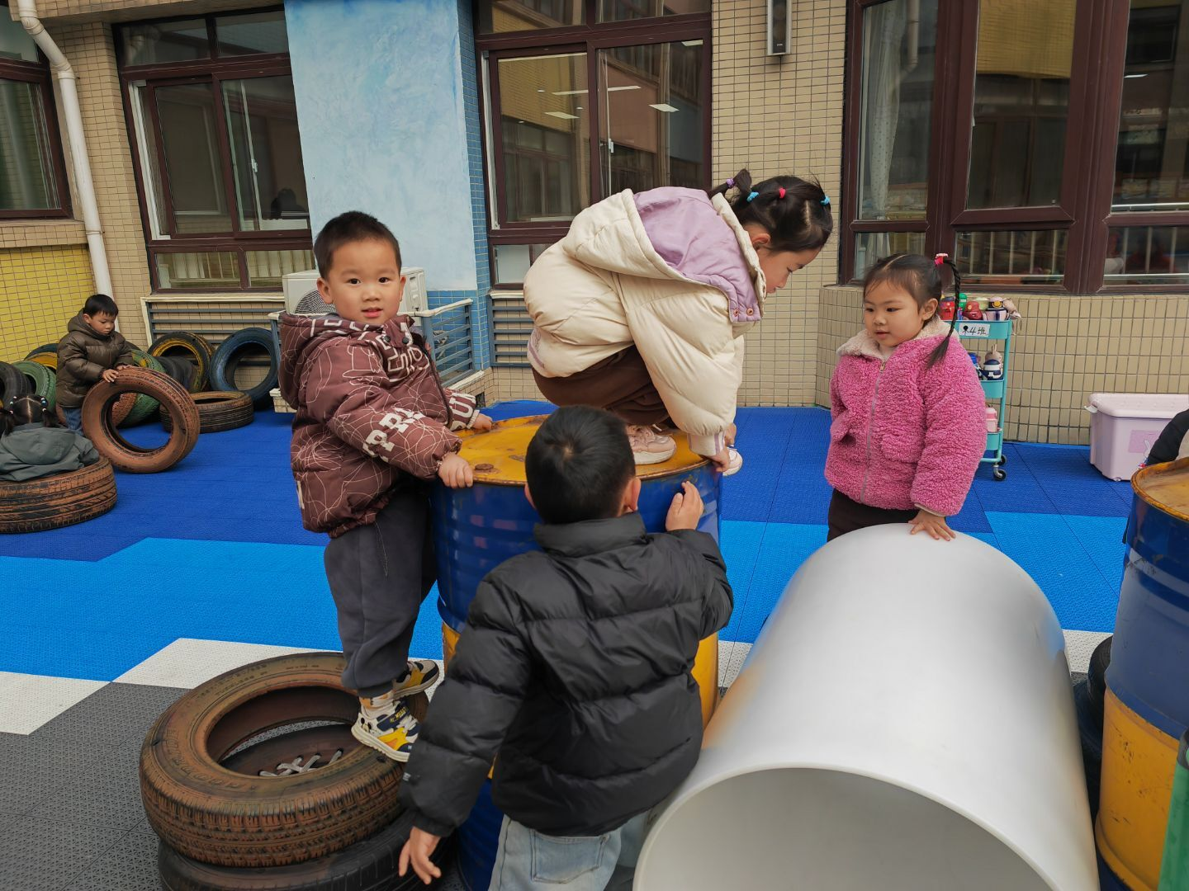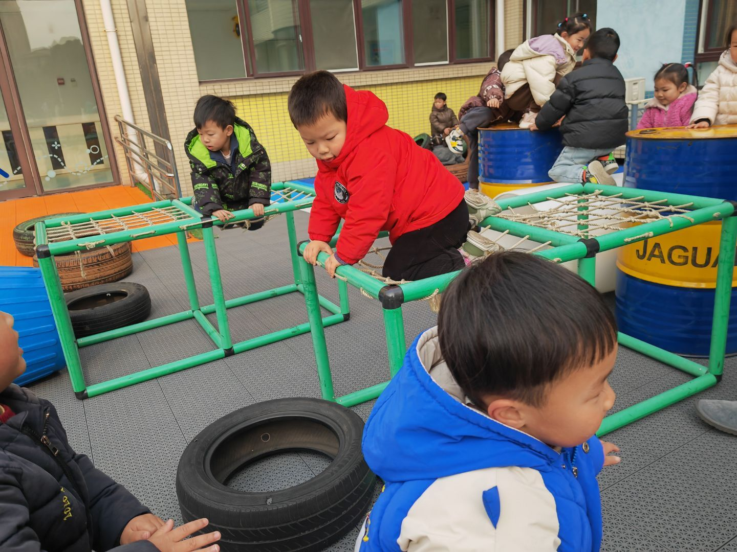
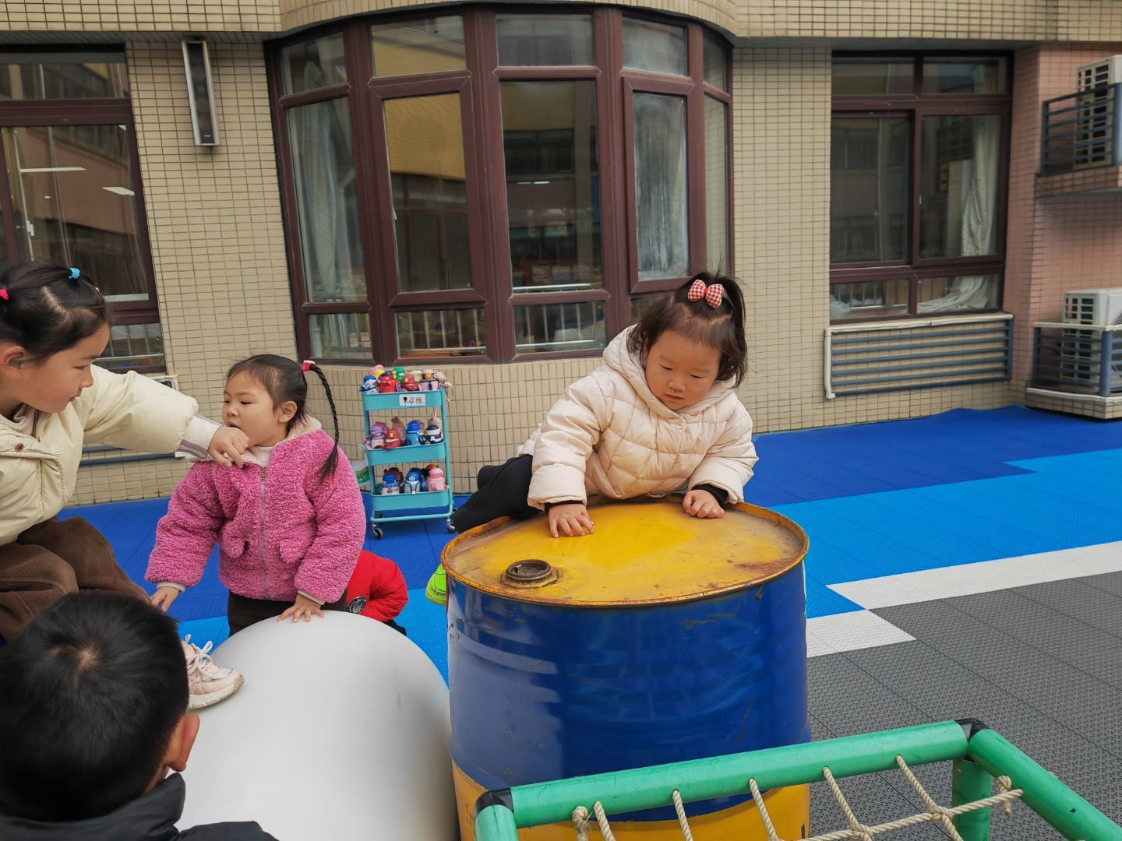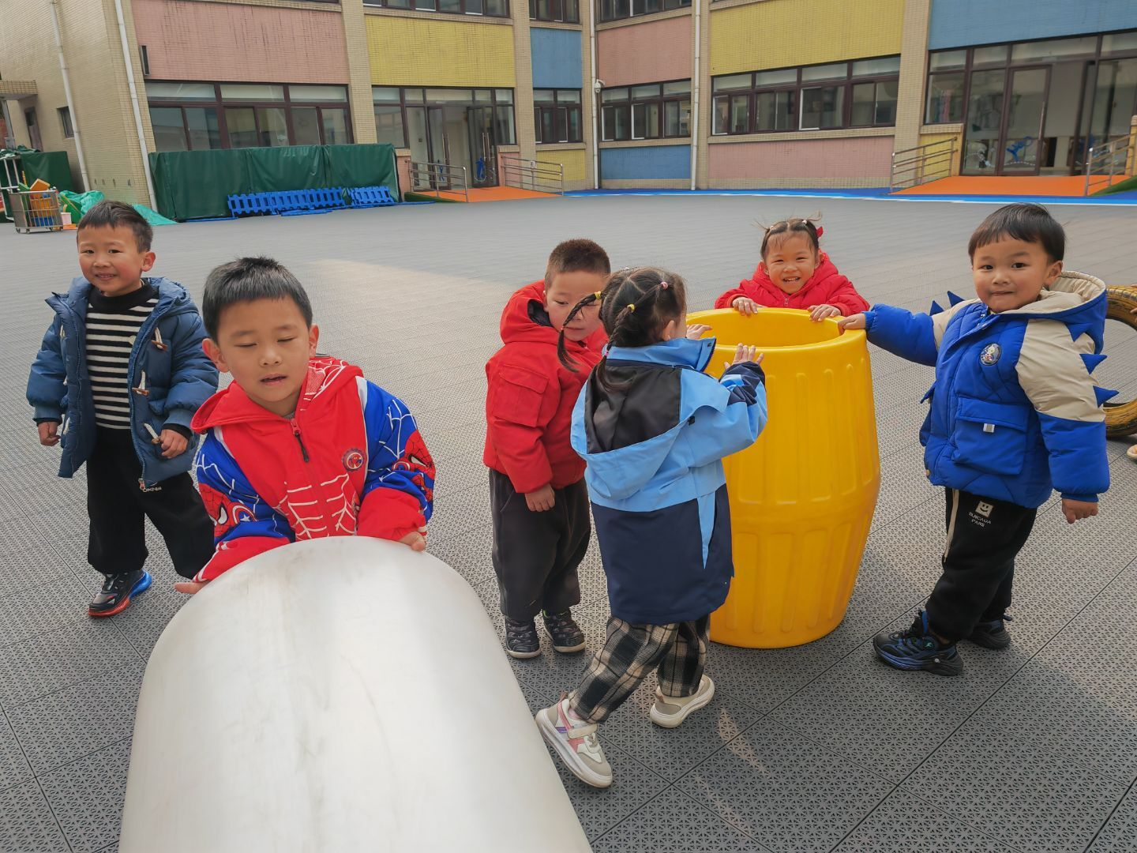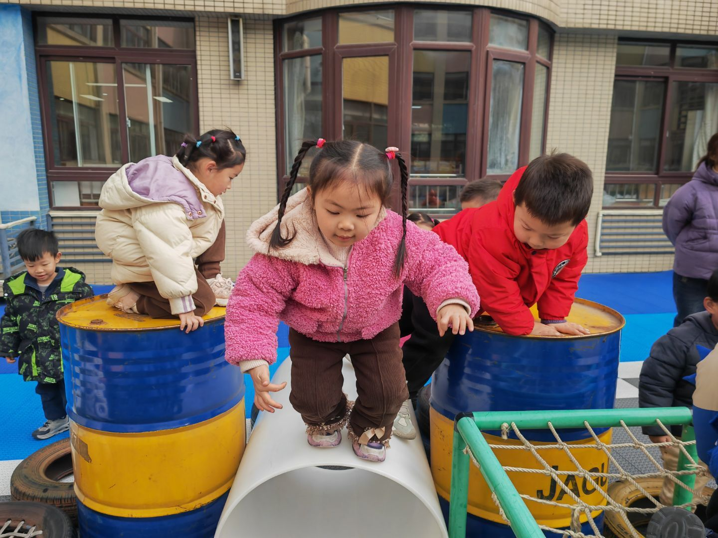

集体活动：美术活动《我有一个幸福的家》
家是孩子认为最安全而又温馨的港湾。本次活动主要引导幼儿用半圆形、三角形、正方形等几何图形的组合变成自己心中的家，并用自己喜欢的颜色装饰自己的家从而提高幼儿的动手能力，对绘画感兴趣，感受家的温暖。最后通过用鲜艳的颜色给家涂色表达自己对家的感受。今天范锦佑、高子彦、付乐宸、尚子晨、汪雨彬、朱祥昊、李宣龙、李禹哲、杨清禾、吕修远、安俊澈、吴锦泽、贺语晴、周梓萌、宋苡沫、胡佳苗、赵予心、荆姝霈、王锦浠、江婧妍、牛馨悦、东茉卿、纪景萱尝试画一画，并用自己喜欢的颜色装饰漂亮的家
